MANUAL DE OPERACIÓN DEL SISTEMA
Sistema de Gestión Contractual del DAGJP

Tabla de contenido
1. INTRODUCCIÓN, OBJETIVO Y ALCANCE OPERATIVO 5
1.1 Propósito del Manual de Operación 5
1.2 Alcance Funcional y Operativo del Sistema 5
1.3 Marco Normativo y Fundamento Legal de la Operación 6
1.4 Perfiles de Usuario y Operadores Destinatarios 6
2. ARQUITECTURA OPERATIVA, ENTORNO DE PRODUCCIÓN Y COMUNICACIONES 7
2.1 Topología de Despliegue e Infraestructura en Producción 7
2.2 Matriz Oficial de Nodos, Direccionamiento IP, Puertos y Servicios 8
2.3 Requisitos Técnicos de las Estaciones de Trabajo 8
3. ROLES INSTITUCIONALES, CONTROL DE ACCESO (RBAC) Y GESTIÓN DE SESIÓN 8
3.1 Matriz de Roles Institucionales y Catálogo de 58 Permisos 9
3.2 Procedimiento de Inicio de Sesión y Seguridad Transversal 10
3.3 Autogestión de 'Mi Perfil' y Cargue de Firma Digitalizada 10
3.4 Campana de Notificaciones en Tiempo Real y Cierre de Sesión 11
4. ESTRUCTURA DE NAVEGACIÓN Y OPERACIÓN DEL TABLERO PRINCIPAL 11
4.1 Mapa General de Menús de la Barra de Navegación (navbar.jsp) 11
4.2 Operación del Tablero Principal (index.jsp) y Vistas Analíticas 13
5. OPERACIÓN DE CARGA MASIVA Y SINCRONIZACIÓN CON GOOGLE SHEETS 14
5.1 Carga Masiva Manual mediante Archivo Excel o CSV (/upload) 14
5.2 Sincronización en Línea desde Google Sheets (/google-sync) 14
5.3 Regla Crítica de Preservación de Datos Personales y Bancarios 14
5.4 Aprovisionamiento Automático de Usuarios y Credenciales 15
6. OPERACIÓN DE LOS MÓDULOS DE DATOS MAESTROS Y GESTIÓN CONTRACTUAL 15
6.1 Módulo de Contratos (/contratos) 15
6.2 Módulo de Contratistas (/contratistas) 15
6.3 Módulo de Supervisores (/supervisores) 16
6.4 Ordenadores del Gasto (/ordenadores) y Revisores de Documentos (/revisores) 16
6.5 Módulo de Presupuesto (/presupuesto) 16
6.6 Consecutivos de Cuentas de Cobro (/consecutivos) 16
6.7 Diccionario de Verbos (/verbos) 16
7. OPERACIÓN DE COMBINACIÓN DE CORRESPONDENCIA Y REVALUACIÓN DE PROVEEDORES 17
7.1 Generación Individual (.docx) y Masiva (.zip) en Combinación (/combinacion) 17
7.2 Catálogo Oficial de las 14 Plantillas Automatizadas (/webapp/plantillas/) 17
7.3 Módulo de Evaluación y Revaluación de Proveedores (/revaluacion) 19
8. OPERACIÓN INTEGRAL DEL MÓDULO DE SUPERVISIÓN CONTRACTUAL Y RADICACIÓN DE CUENTAS DE COBRO 19
8.1 Panel General de Cuentas e Informes (lista_informes.jsp) 19
8.2 Diligenciamiento Paso a Paso de las 6 Pestañas (form_supervision.jsp) 19
8.3 Reglas Exactas de Visibilidad, Obligatoriedad (*) y Arrastre de Soportes PDF: Contratos Normales vs. Contratos con Adición 20
A. Flujo en Contratos Normales (Sin Adición) 21
B. Flujo en Contratos con Adición / Otrosí (tiene_adicion = true) 21
8.4 Ciclo Completo de Estados, Revisión, Devolución, Subsanación y Generación en Google Drive 23
9. ADMINISTRACIÓN FUNCIONAL DE USUARIOS, ROLES, PARÁMETROS Y AUDITORÍA 24
9.1 Administración de Usuarios (/admin/usuarios) 24
9.2 Administración de Roles y Permisos (/admin/roles) 24
9.3 Parámetros Globales y Carpetas de Google Drive (/admin/configuracion) 24
9.4 Auditoría Forense del Sistema (/admin/auditoria) 25
10. OPERACIÓN TÉCNICA DIARIA, MONITOREO, BACKUPS Y CAMBIO DE VIGENCIA (SOP DE TI) 25
10.1 Procedimientos de Arranque, Parada, Reinicio y Verificación de Servicios 25
10.2 Lista de Chequeo Operativa (Checklist Diario, Semanal y Mensual) 26
10.3 Monitoreo de Logs, Pool JNDI y Procesamiento Asíncrono 26
10.4 Ejecución de Copias de Seguridad, Restauración y Mantenimiento SQL 27
10.5 Procedimiento Operativo de Apertura de Nueva Vigencia Anual 27
11. GESTIÓN DE CONTINGENCIAS, SOLUCIÓN DE PROBLEMAS (TROUBLESHOOTING) Y ESCALAMIENTO 27
11.1 Matriz de Diagnóstico y Solución de Incidentes Frecuentes 27
11.2 Niveles de Atención, Soporte y Escalamiento Institucional 29

1. INTRODUCCIÓN, OBJETIVO Y ALCANCE OPERATIVO

Propósito Operativo del Presente Manual

Establecer las instrucciones detalladas, reglas de negocio verificadas, procedimientos paso a paso, controles de seguridad y protocolos de operación técnica diaria necesarios para operar de manera estandarizada, segura y auditable la plataforma 'Sistema de Gestión Contractual del DAGJP' del Departamento Administrativo de Gestión Jurídica Pública (DAGJP).

Propósito del Manual de Operación

El presente Manual de Operación constituye la guía oficial de uso, administración funcional y operación técnica continua del Sistema de Combinación de Correspondencia, Gestión Contractual, Supervisión e Informes de Ejecución y Radicación de Cuentas de Cobro (artefacto desplegado: combinacion.war), implementado por el Departamento Administrativo de Gestión Jurídica Pública (DAGJP) de la Alcaldía Distrital de Santiago de Cali.

A diferencia del Manual Técnico (orientado a la instalación inicial de infraestructura Linux/Windows, JDK y servidor Tomcat) y del Manual de Mantenimiento y Copias de Seguridad (enfocado en políticas de respaldo), este Manual de Operación describe cómo se opera la plataforma en el día a día: desde la carga masiva de contratos y la generación automatizada de documentos precontractuales, hasta la radicación mensual de cuentas de cobro, la validación estricta de aportes PILA y documentos soporte en contratos normales y con adición (otrosí), el flujo de aprobación multinivel y los procedimientos operativos estándar (SOP) de monitoreo y contingencia.

1.2 Alcance Funcional y Operativo del Sistema

La operación integral del sistema cubre los cinco (5) macroprocesos misionales de gestión contractual del organismo:

1. Ingesta y Sincronización de Datos Maestros: Ingesta masiva desde archivos Excel (.xlsx/.xls), CSV y sincronización en línea con la matriz maestra alojada en Google Sheets, preservando los datos de contacto y bancarios actualizados por cada contratista.

2. Gestión de Entidades Maestras y Presupuesto: Administración centralizada de Contratos (59 atributos, incluyendo prórrogas y adiciones), Contratistas, Supervisores, Ordenadores del Gasto, Revisores de Documentos, Detalles Presupuestales (CDP/RPC/Ficha EBI), Consecutivos de Cobro y Diccionario de Verbos.
3. Combinación de Correspondencia y Revaluación: Ensamblaje automatizado e individual (.docx) o masivo (.zip) sobre 14 plantillas institucionales para Estudios Previos (Inversión y Funcionamiento), Verificación de Cumplimiento, Idoneidad, Complementos de Minuta (con y sin IVA), Designaciones, Modificaciones (Otrosí) y Revaluación de Proveedores (.xlsx).

4. Supervisión Contractual y Radicación de Cuentas de Cobro: Diligenciamiento web de 6 pestañas (General, Jurídico, Financiero, Seguridad Social, Técnico con editor enriquecido Summernote y Soportes PDF), cálculo de saldos, validación normativa de cuotas normales vs. cuotas de adición, flujo de radicación, revisión en 1ª y 2ª línea, devoluciones y generación asíncrona de PDFs/Excel firmados en Google Drive.

5. Gobierno de Seguridad, Configuración y Auditoría: Gestión granular de usuarios, 5 roles y 58 permisos, parametrización dinámica de carpetas de Google Drive, notificaciones en tiempo real (campana + correo HTML) y registro forense inmutable de acciones en base de datos.

1.3 Marco Normativo y Fundamento Legal de la Operación
Cada regla de validación implementada en los formularios web y servicios Java responde a un mandato legal colombiano de obligatorio cumplimiento para los operadores del sistema:
NORMA / DISPOSICIÓN | IMPACTO DIRECTO EN LA OPERACIÓN DEL SISTEMA
Decreto Extraordinario 411.0.20.0516 de 2016 (Art. 55, num. 5) | Asigna al DAGJP las competencias de control de legalidad contractual, unificación jurídica y supervisión de la gestión administrativa del organismo.
Ley 80 de 1993 y Ley 1150 de 2007 (Art. 60) | Estatuto General de Contratación Pública. Exige vigilancia permanente de la ejecución contractual, verificación de obligaciones específicas y custodia del expediente electrónico.
Ley 789 de 2002 (Artículo 50) | Obliga a verificar y dejar constancia previa a cada pago de la acreditación oportuna de aportes a Salud, Pensión y ARL durante toda la vigencia contractual.
Ley 1955 de 2019 (Plan Nacional de Desarrollo) | Regula la acreditación mes vencido de la seguridad social y habilita el selector 'Al Día' / 'Mes vencido' en el Informe Final, insertando automáticamente la cláusula legal hacia UGPP cuando aplica.
Decreto 1082 de 2015 | Soporta la trazabilidad documental digital, expediente en Google Drive, publicidad contractual en SECOP II y evaluación/revaluación de proveedores.
Decreto 1990 de 2016 | Define el calendario oficial de fechas límite de autoliquidación y pago de la planilla PILA según los dos últimos dígitos de la cédula del contratista.
Ley 1581 de 2012 (Habeas Data) | Sustenta el aislamiento horizontal (IDOR) por cédula para contratistas, el cifrado SHA-256 + Salt de credenciales y el acceso restringido por RBAC.

1.4 Perfiles de Usuario y Operadores Destinatarios
Este manual está estructurado para ser consultado según la responsabilidad operativa de cada actor:

Administradores Funcionales y Operadores TI / DATIC: Capítulos 1 a 4 y Capítulos 9, 10 y 11 (gestión de seguridad, parámetros Drive, backups, monitoreo y contingencias).

Profesionales y Revisores del Grupo de Contratación: Capítulos 3 a 8 (carga masiva, maestros, combinación de correspondencia, revaluación y revisión de 1ª línea de cuentas).
Supervisores de Contratos: Capítulos 3, 4 y 8 (revisión técnica/financiera en 2ª línea, verificación PILA, devolución o aprobación definitiva para impresión).

Contratistas de Prestación de Servicios: Capítulos 3, 4 y 8 (consulta de contrato, edición de perfil/firma, creación de informes mensuales, carga de PDFs, radicación y subsanación).

2. ARQUITECTURA OPERATIVA, ENTORNO DE PRODUCCIÓN Y COMUNICACIONES

2.1 Topología de Despliegue e Infraestructura en Producción

La plataforma opera bajo una arquitectura web multicapa Java EE 7 (Servlets 3.1 + JSP 2.3 + JSTL 1.2) empaquetada en el artefacto combinacion.war, ejecutándose sobre Apache Tomcat 9 con JDK 1.8. Los usuarios internos de la red institucional y los contratistas externos acceden mediante navegador web hacia el proxy inverso HTTPS (Nginx / publicación institucional juridica.cali.gov.co/combinacion/), el cual enruta las peticiones al contenedor Tomcat.

La persistencia relacional reside en un servidor dedicado PostgreSQL 14+ ubicado en la dirección IP 10.30.80.53 (puerto 5432, base de datos 'combinacion', Pool JNDI java:comp/env/jdbc/combinacion), mientras que el repositorio documental de soportes, firmas y formatos generados se integra en tiempo real mediante OAuth 2.0 con Google Cloud (Drive API v3, Sheets API v4 y Gmail API / SMTP).
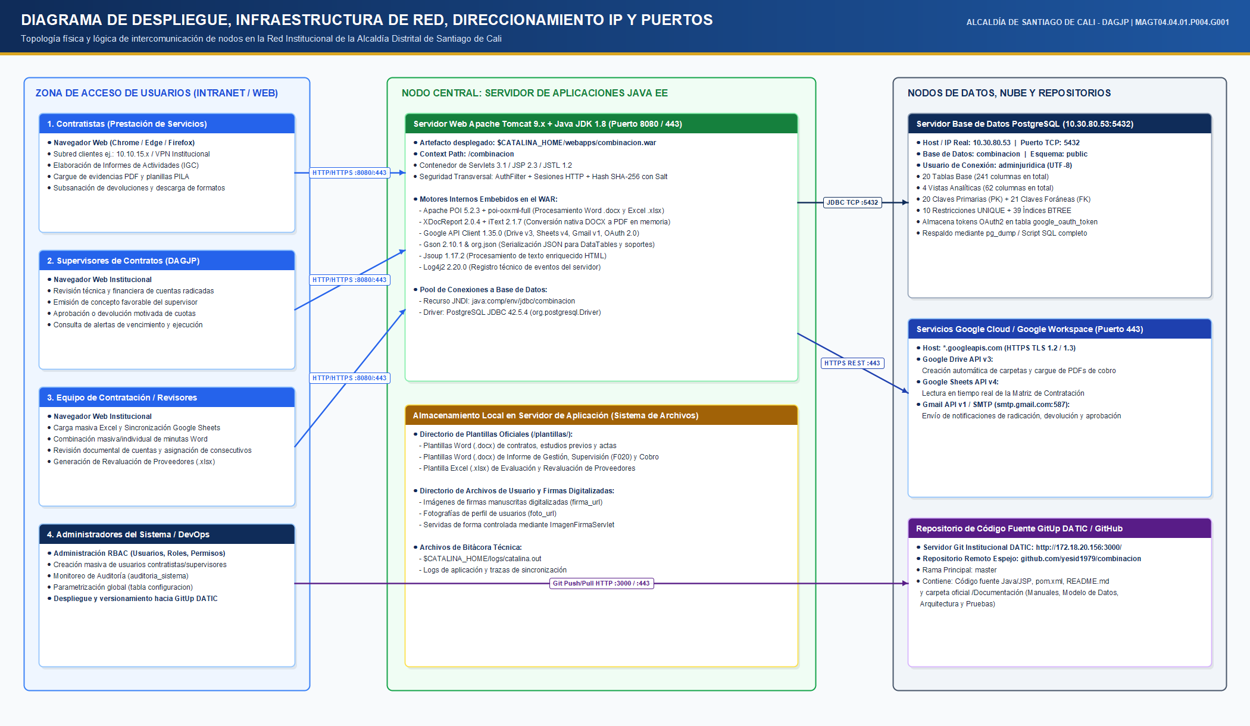
Figura 1. Topología de Despliegue, Red, Direccionamiento IP y Puertos en Producción.

2.2 Matriz Oficial de Nodos, Direccionamiento IP, Puertos y Servicios
# | NODO / COMPONENTE | DIRECCIÓN / HOST | PUERTO | PROTOCOLO / DRIVER | FUNCIÓN OPERATIVA CRÍTICA
1 | Clientes Web (Navegadores) | LAN 10.10.15.x / Internet | 443 / 8080 | HTTPS (TLS 1.2/1.3) / HTTP | Acceso al portal /combinacion/, formularios, subida de PDFs y DataTables AJAX.
2 | Servidor Apache Tomcat 9 | Servidor Aplicaciones (Nginx -> Tomcat) | 8080 (interno) / 443 | HTTP 1.1 / Java EE 7 | Ejecución de 25 Servlets, 16 Services, filtro AuthFilter y generadores POI/XDocReport.
3 | Base de Datos PostgreSQL | 10.30.80.53 | 5432 | TCP/IP - JDBC 42.5.4 | Esquema 'public' (20 tablas y 4 vistas). Pool JNDI jdbc/combinacion (UTF-8).
4 | Google Cloud APIs (Drive / Sheets) | www.googleapis.com / oauth2.googleapis.com | 443 | HTTPS REST + OAuth 2.0 | Sincronización de matriz Sheets y almacenamiento jerárquico de cuentas y firmas en Drive.
5 | Mensajería SMTP / Gmail API | smtp.gmail.com / gmail.googleapis.com | 587 / 465 / 443 | SMTP STARTTLS / HTTPS | Notificación automática por correo en eventos de radicación, devolución y aprobación.
6 | Repositorio GitUp DATIC | 172.18.20.156 (espejo GitHub) | 3000 / 443 | HTTP / HTTPS (Git) | Custodia oficial de código fuente, plantillas Word/Excel, scripts SQL y bitácora.

2.3 Requisitos Técnicos de las Estaciones de Trabajo

Para garantizar una operación fluida sin errores de renderizado en el editor enriquecido Summernote, tablas DataTables o carga de archivos multimedia, toda estación cliente debe cumplir:
Navegador Web Compatible: Google Chrome (v110+), Microsoft Edge (v110+) o Mozilla Firefox (v110+) con JavaScript y Cookies habilitados.

Resolución de Pantalla: Resolución mínima recomendada de 1366 x 768 píxeles para correcta visualización de los formularios de 6 pestañas y tablas de revisión.

Conectividad y Formatos de Archivo: Conectividad HTTPS estable para la carga de soportes en formato PDF (límite recomendado por archivo soporte: hasta 10 MB; tamaño óptimo sugerido: <= 3 MB en PDF legible) e imágenes de firma PNG/JPG.

3. ROLES INSTITUCIONALES, CONTROL DE ACCESO (RBAC) Y GESTIÓN DE SESIÓN

3.1 Matriz de Roles Institucionales y Catálogo de 58 Permisos

El sistema implementa un modelo de Control de Acceso Basado en Roles (RBAC) respaldado por las tablas public.roles, public.permisos, public.rol_permisos y public.usuario_permisos. Adicionalmente, un usuario puede recibir permisos directos excepcionales sin alterar su rol base.

ID ROL | NOMBRE EN BD | ACTOR INSTITUCIONAL | ALCANCE Y CAPACIDADES OPERATIVAS REALES
1 | Administrador | Líder Técnico / Administradores DAGJP | 58/58 permisos (100%). Control total: usuarios, roles, permisos granulares, configuración Google Drive, auditoría forense y gestión de cuentas.
2 | Contratacion | Profesionales y Revisores de Contratación | 50 permisos asignados. Carga masiva, combinación de correspondencia, revaluación, CRUD de contratos/maestros y 1ª línea de revisión de cuentas.
3 | Consulta | Auditores / Observadores de Solo Lectura | 13 permisos de consulta (*_VER). Visualización de listados sin capacidad de crear, editar, eliminar o radicar.
1612 | Contratista | Contratistas de Prestación de Servicios | Aislamiento estricto por cédula. Consulta exclusiva de sus contratos, creación/edición de informes propios, radicación, subsanación y Mi Perfil.
4082 | Supervisor | Supervisores Designados de Contratos | 3 permisos de supervisión + permisos directos. Bandeja exclusiva de supervisión en 2ª línea, validación PILA y aprobación definitiva para impresión.

A continuación se detalla la distribución completa de los 58 códigos de permiso registrados en public.permisos por módulo funcional:
MÓDULO | CANT. | CÓDIGOS EXACTOS DE PERMISOS EN public.permisos
ADMINISTRACION | 8 | ADMIN_CREAR, ADMIN_EDITAR, ADMIN_ELIMINAR, ADMIN_ROLES, ADMIN_USUARIOS, ADMIN_VER, ADMIN_VER_TODO, AUDITORIA_VER
CARGA_MASIVA | 2 | CARGA_MASIVA_EJECUTAR, CARGA_MASIVA_VER_TODO
COMBINACION | 6 | COMBINACION_CREAR, COMBINACION_EDITAR, COMBINACION_ELIMINAR, COMBINACION_GENERAR, COMBINACION_VER, COMBINACION_VER_TODO
CONSECUTIVOS | 1 | CONSECUTIVOS_VER
CONTRATISTAS | 5 | CONTRATISTAS_CREAR, CONTRATISTAS_EDITAR, CONTRATISTAS_ELIMINAR, CONTRATISTAS_VER, CONTRATISTAS_VER_TODO
CONTRATOS | 5 | CONTRATOS_CREAR, CONTRATOS_EDITAR, CONTRATOS_ELIMINAR, CONTRATOS_VER, CONTRATOS_VER_TODO
ORDENADORES | 5 | ORDENADORES_CREAR, ORDENADORES_EDITAR, ORDENADORES_ELIMINAR, ORDENADORES_VER, ORDENADORES_VER_TODO
PRESUPUESTO | 5 | PRESUPUESTO_CREAR, PRESUPUESTO_EDITAR, PRESUPUESTO_ELIMINAR, PRESUPUESTO_VER, PRESUPUESTO_VER_TODO
REVALUACION | 5 | REVALUACION_CREAR, REVALUACION_EDITAR, REVALUACION_ELIMINAR, REVALUACION_VER, REVALUACION_VER_TODO
REVISION_CUENTAS | 3 | ADMINISTRAR_CUENTAS_EDITAR, REVISION_CUENTAS_VER, SUPERVISOR_CUENTAS (+ PUEDE_REVISAR_CUENTAS / ADMINISTRAR_CUENTAS según configuración)
REVISORES | 4 | REVISORES_CREAR, REVISORES_EDITAR, REVISORES_ELIMINAR, REVISORES_VER
SUPERVISORES | 5 | SUPERVISORES_CREAR, SUPERVISORES_EDITAR, SUPERVISORES_ELIMINAR, SUPERVISORES_VER, SUPERVISORES_VER_TODO
Verbos | 4 | VERBOS_CREAR, VERBOS_EDITAR, VERBOS_ELIMINAR, VERBOS_VER

3.2 Procedimiento de Inicio de Sesión y Seguridad Transversal

Paso 1 — Acceso al Portal: Abra el navegador web e ingrese a la URL institucional de producción (ej. https://juridica.cali.gov.co/combinacion/ o en entorno interno http://[IP_SERVIDOR]:8080/combinacion/). Toda petición sin sesión activa es redirigida automáticamente por AuthFilter hacia /login.jsp.

Paso 2 — Ingreso de Credenciales: Digite su Usuario (para contratistas y supervisores creados automáticamente suele corresponder a su número de cédula sin puntos) y su Contraseña.

Paso 3 — Validación Criptográfica: Al pulsar 'Ingresar', LoginServlet invoca a AuthService.autenticarDetallado(), que verifica que la cuenta esté activa (activo = true) y compara la contraseña usando PasswordUtils (hash SHA-256 + Salt de 32 bytes). Por seguridad ante fuerza bruta, ante usuario inexistente o clave incorrecta el sistema responde de manera uniforme 'Usuario o contraseña incorrectos.' y registra el evento en public.auditoria_sistema.

Paso 4 — Expiración y Recarga en Caliente: La sesión HTTP caduca automáticamente tras 30 minutos de inactividad. Adicionalmente, en cada petición entrante, AuthFilter recarga desde base de datos los permisos vigentes del usuario; si un administrador desactiva la cuenta o revoca un permiso, el bloqueo surte efecto inmediato sin esperar cierre de sesión.

3.3 Autogestión de 'Mi Perfil' y Cargue de Firma Digitalizada

Todo usuario autenticado puede acceder desde la esquina superior derecha de la barra de navegación haciendo clic en su nombre -> 'Mi Perfil' (ruta /usuarios?action=profile -> perfil.jsp).

Paso 1 — Actualización de Datos Personales (Contratistas): Si el usuario es contratista, el formulario permite actualizar dirección de residencia, teléfono, correo electrónico y datos de seguridad social/bancarios. Estos cambios quedan protegidos frente a futuras cargas masivas de Excel/Sheets.

Paso 2 — Cambio de Contraseña: En el bloque de seguridad, ingrese su nueva contraseña y confírmela. El sistema genera un nuevo Salt criptográfico aleatorio y actualiza el hash SHA-256.

Paso 3 — Foto de Perfil y Firma Digitalizada: Cargue su fotografía de perfil y la imagen de su firma digitalizada (formato PNG/JPG con fondo limpio o transparente). El sistema almacena la firma en Google Drive dentro de la carpeta parametrizada en DRIVE_CARPETA_FIRMAS, dejándola lista para ser estampada automáticamente al generar y aprobar el Informe de Gestión y el Informe de Supervisión.

3.4 Campana de Notificaciones en Tiempo Real y Cierre de Sesión
En la barra superior (inc/navbar.jsp), el icono de campana consulta de forma asíncrona el endpoint /notificaciones y muestra un contador rojo con alertas no leídas sobre cuentas radicadas, asignadas para revisión, devueltas con observaciones o aprobadas para impresión. Hacer clic en una notificación redirige directamente al informe correspondiente; el enlace 'Marcar todas leídas' limpia el indicador. Para finalizar la jornada laboral de forma segura, utilice siempre la opción 'Cerrar sesión' (/logout), la cual invalida la sesión HTTP y registra la salida en auditoría.

4. ESTRUCTURA DE NAVEGACIÓN Y OPERACIÓN DEL TABLERO PRINCIPAL

4.1 Mapa General de Menús de la Barra de Navegación (navbar.jsp)

La barra de navegación superior e interfaz de tarjetas del Tablero Principal (index.jsp) se renderizan dinámicamente en el servidor mediante etiquetas JSTL evaluando los permisos reales del usuario autenticado. Ningún usuario visualiza módulos ni botones para los cuales carezca de autorización.
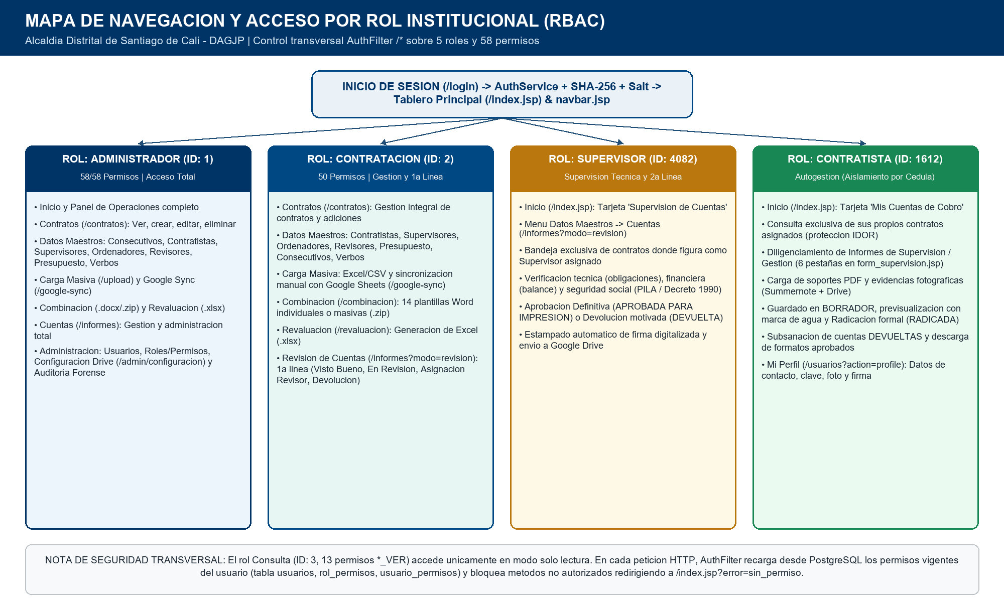
Figura 2. Mapa General de Módulos, Tarjetas y Navegación del Sistema según Rol Institucional (RBAC).

MENÚ / OPCIÓN EN NAVBAR | RUTA / SERVLET | PERMISO REQUERIDO | DESCRIPCIÓN OPERATIVA
Inicio | /index.jsp | Usuario autenticado | Panel de operaciones principal con tarjetas de acceso rápido.
Contratos | /contratos | CONTRATOS_VER | Listado paginado DataTables de contratos y acceso al formulario de edición/detalle.
Datos maestros -> Consecutivos | /consecutivos | CONSECUTIVOS_VER | Cargue masivo y consulta de números consecutivos oficiales de cuentas de cobro.
Datos maestros -> Contratistas | /contratistas | CONTRATISTAS_VER | Directorio de contratistas, datos de contacto, bancarios y afiliaciones.
Datos maestros -> Supervisores | /supervisores | SUPERVISORES_VER | Catálogo de funcionarios supervisores e interventores y carga masiva.
Datos maestros -> Ordenadores | /ordenadores | ORDENADORES_VER | Catálogo de ordenadores del gasto, actos de delegación y organismo.
Datos maestros -> Revisores | /revisores | REVISORES_VER | Gestión del equipo de revisores asignables en primera línea.
Datos maestros -> Presupuesto | /presupuesto | PRESUPUESTO_VER | Consulta y edición de CDP, RPC, rubros presupuestales y fichas EBI.
Datos maestros -> Cuentas | /informes | Permiso de cuentas / Supervisor | Acceso al módulo de Informes de Supervisión y Cuentas de Cobro.
Datos maestros -> Diccionario Verbos | /verbos | VERBOS_VER | Mantenimiento del diccionario de verbos para conjugación en pasado.
Datos maestros -> Revaluación | /revaluacion | COMBINACION_VER | Generador individual y masivo (.zip) de formatos Excel de revaluación.
Combinación | /combinacion | COMBINACION_VER | Módulo de combinación de correspondencia contractual en Word (.docx/.zip).
Administración | /admin/* | ADMIN_VER / ADMIN_USUARIOS | Submenú exclusivo para Usuarios, Roles/Permisos, Configuración y Auditoría.

4.2 Operación del Tablero Principal (index.jsp) y Vistas Analíticas

Al iniciar sesión, el sistema despliega el 'Panel de Operaciones' (/index.jsp) con tarjetas interactivas según el perfil:

Para Contratistas: Muestra principalmente la tarjeta verde 'Mis Cuentas de Cobro' (/informes?modo=mis_cuentas) para consultar sus contratos, redactar informes mensuales, adjuntar soportes y hacer seguimiento a devoluciones.

Para Supervisores: Muestra la tarjeta 'Supervisión de Cuentas' (/informes?modo=revision), filtrada directamente hacia las cuentas asignadas pendientes de aval técnico y financiero.

Para Contratación y Administradores: Despliega las tarjetas de Carga Masiva, Contratos, Revisión de Cuentas, Maestros, Presupuesto, Combinación, Revaluación y Administración.

Adicionalmente, la base de datos mantiene cuatro (4) vistas analíticas SQL en tiempo real utilizadas por la capa de informes y control gerencial:

1. vista_contratos_proximos_a_vencer (16 columnas): Lista contratos cuya fecha de terminación se aproxima para prevenir vencimientos sin prórroga o sin informe final.

2. vista_informes_cuotas_detalle (12 columnas): Consolida cada informe de supervisión con su estado de radicación, valor pagado, cuota y revisor asignado.

3. vista_personas_sin_cuentas_radicadas (13 columnas): Identifica contratistas con contrato activo que aún no registran cuentas radicadas para seguimiento administrativo.

4. vista_resumen_contratos_cuotas (21 columnas): Resume por contrato el número de cuotas pactadas, cuotas de adición, cuotas pagadas y saldo pendiente.

5. OPERACIÓN DE CARGA MASIVA Y SINCRONIZACIÓN CON GOOGLE SHEETS

5.1 Carga Masiva Manual mediante Archivo Excel o CSV (/upload)
Este procedimiento permite importar o actualizar de forma simultánea Ordenadores del Gasto, Contratistas, Supervisores, Estructuradores, Presupuesto y Contratos desde la matriz maestra institucional.
Paso 1 — Ingreso al Módulo: En el Panel de Operaciones seleccione la tarjeta 'Carga masiva' (carga_masiva.jsp). Requiere permiso CARGA_MASIVA_EJECUTAR o CARGA_MASIVA_VER.

Paso 2 — Selección de Archivo: En el panel izquierdo ('Opción 1: Subida Manual'), haga clic en 'Seleccionar archivo' y elija un libro Excel (.xlsx, .xls) o archivo .csv con los encabezados estándar de la matriz de contratación.

Paso 3 — Ejecución y Mapeo Inteligente: Pulse el botón 'Cargar Archivo' (envía petición POST multipart a /upload -> CargaMasivaServlet -> CargaMasivaService). No cierre la pestaña mientras aparece el indicador 'Procesando solicitud'. El motor identifica automáticamente las columnas por nombre sin depender estrictamente de un orden fijo de columna.

Paso 4 — Verificación del Resultado: Al finalizar, una alerta modal informa la cantidad exacta de registros procesados por entidad (ordenadores, contratistas, supervisores, estructuradores, presupuestos y contratos) junto con las advertencias de filas omitidas, si existieran.

5.2 Sincronización en Línea desde Google Sheets (/google-sync)

Para evitar descargas manuales repetitivas de la matriz compartida en la nube, el panel derecho de carga_masiva.jsp ofrece la 'Opción 2: Sincronización Automática' hacia el endpoint POST /google-sync.

Paso 1 — Conexión con Google Drive y Sheets API v4: Al presionar 'Sincronizar desde Google Drive', CargaMasivaService autentica mediante las credenciales OAuth 2.0 institucionales (/credencialescontratacion.json y token persistido en public.google_oauth_token), consulta los metadatos de la hoja maestra (ID: 1y94sMDYKMtDrEEDev2JE7rJFC5AZVHAt) y lee todas las filas actualizadas.

Paso 2 — Regla de Seguridad en Sincronización de Cuentas: La ejecución manual de sincronización está restringida exclusivamente a usuarios con permisos administrativos / Contratación. Para Supervisores, Revisores y Contratistas, la sincronización documental hacia Google Drive ocurre de manera transparente y automática en segundo plano al radicar o aprobar.

5.3 Regla Crítica de Preservación de Datos Personales y Bancarios

IMPORTANTE: Regla de No Sobrescritura de Datos Editados por el Contratista
Durante cualquier ejecución de Carga Masiva (manual por Excel/CSV o en línea por Google Sheets), si un contratista YA existe en la base de datos y tiene diligenciados sus datos de Teléfono, Correo Electrónico o Dirección de Residencia, CargaMasivaService PRESERVA intacto el valor registrado en PostgreSQL y NO lo sobrescribe con los valores de la matriz. De igual forma se protegen los datos actualizados en Mi Perfil/cuentas (entidad bancaria, tipo y número de cuenta, EPS, AFP y ARL) para no perder actualizaciones posteriores del contratista.

5.4 Aprovisionamiento Automático de Usuarios y Credenciales
Al crearse un nuevo contratista o contrato durante la carga masiva o creación manual, el sistema valida si ya existe una cuenta de usuario asociada a su cédula limpia (sin puntos ni guiones). En caso negativo, crea automáticamente el registro en public.usuarios asignando el rol 'Contratista' (ID 1612) y generando su hash criptográfico SHA-256 + Salt inicial para permitir el ingreso inmediato del contratista a radicar sus cuentas.

6. OPERACIÓN DE LOS MÓDULOS DE DATOS MAESTROS Y GESTIÓN CONTRACTUAL

6.1 Módulo de Contratos (/contratos)

Administra los contratos registrados en la tabla public.contratos (59 columnas). La vista lista_contratos.jsp utiliza paginación Server-Side con DataTables JSON para responder con rapidez incluso con miles de registros.

Búsqueda y Filtros Avanzados: Permite filtrar por número de contrato, cédula o nombre del contratista, vigencia/año, período y tipo de contrato (Inversión o Funcionamiento).

Acciones Disponibles: Desde la fila de cada contrato el operador puede editar sus atributos (form_contrato.jsp), visualizar sus cuotas e informes de supervisión asociados o crear una nueva cuota cuando posee permisos administrativos.

Operación Crítica en Contratos con Adición / Otrosí: Para contratos que reciben prórroga o adición presupuestal (Otrosí), se deben verificar y diligenciar correctamente los campos: tiene_adicion = true (o adicion_si_no = 'SI'), num_cuotas_numero (cuotas iniciales pactadas antes del otrosí, ej. 4), numero_cuotas_adicion (cuotas nuevas de la adición, ej. 2), valor_total_adicion, fecha_terminacion_adicion y el detalle de obligaciones modificadas si aplica. Estos campos controlan de forma automática las reglas de visibilidad y arrastre de soportes PDF en el Capítulo 8.

6.2 Módulo de Contratistas (/contratistas)

Gestiona la tabla public.contratistas (16 columnas) en lista_contratistas.jsp y form_contratista.jsp. Permite consultar y actualizar identificación, dígito de verificación (DV), nombre completo, correo, teléfono, dirección, fecha de nacimiento, formación académica, tarjeta profesional, experiencia, banco, cuenta bancaria y afiliaciones de seguridad social (EPS, AFP, ARL).

6.3 Módulo de Supervisores (/supervisores)

Administra los funcionarios públicos designados como supervisores en public.supervisores (cédula, nombre, cargo, dependencia). Además del formulario individual (form_supervisor.jsp), cuenta con carga masiva dedicada (masivo_supervisores.jsp -> MasivoSupervisoresServlet) que crea simultáneamente sus cuentas de usuario con rol Supervisor (ID 4082) para habilitarles la bandeja de revisión de segunda línea.

6.4 Ordenadores del Gasto (/ordenadores) y Revisores de Documentos (/revisores)

El módulo de Ordenadores del Gasto mantiene los datos legales del ordenador (nombre, cédula, cargo, organismo, dirección del organismo, decreto de nombramiento y acta de posesión), los cuales son inyectados automáticamente en las minutas y formatos de supervisión. Por su parte, Revisores de Documentos administra el listado oficial de revisores jurídicos/administrativos que pueden ser asignados por Contratación en la primera línea de revisión de cuentas.

6.5 Módulo de Presupuesto (/presupuesto)

Gestiona public.presupuesto_detalles (22 columnas) a través de lista_presupuesto.jsp, form_presupuesto.jsp y ver_presupuesto.jsp. Permite registrar y consultar certificados de disponibilidad presupuestal (CDP: número, fecha y valor), registros presupuestales (RP/RPC: número y fecha), código de ficha EBI, proyecto de inversión y rubro presupuestal vinculado a cada contrato.

6.6 Consecutivos de Cuentas de Cobro (/consecutivos)

A través de ConsecutivoServlet (/consecutivos -> consecutivos.jsp), el área administrativa controla la numeración oficial de las cuentas de cobro por contratista y cuota:

Paso 1 — Descarga de Plantilla: Haga clic en el botón de descarga de plantilla Excel (?action=template) para obtener el formato oficial con las columnas requeridas.

Paso 2 — Cargue Masivo: Cargue el archivo diligenciado con los consecutivos asignados. El sistema los asocia automáticamente a la tabla consecutivos_cobro.

Paso 3 — Integración Automática en Cuenta de Cobro: Cuando un contratista genera o aprueba su informe de supervisión para una cuota, el consecutivo asignado se estampa automáticamente en la pestaña General y en el formato CUENTA_COBRO.xlsx.

6.7 Diccionario de Verbos (/verbos)

Los estudios previos y minutas redactan las obligaciones contractuales en infinitivo (ej. 'Apoyar', 'Elaborar', 'Gestionar'), pero el Informe de Gestión del Contratista y el Informe de Supervisión deben expresarlas en tercera persona o tiempo pasado/ejecutado (ej. 'Apoyó', 'Elaboró', 'Gestionó'). El módulo /verbos permite agregar y corregir conjugaciones en public.verbos_conjugacion para que la clase ObligacionesParser.java realice la transformación gramatical exacta sin intervención manual.

7. OPERACIÓN DE COMBINACIÓN DE CORRESPONDENCIA Y REVALUACIÓN DE PROVEEDORES

7.1 Generación Individual (.docx) y Masiva (.zip) en Combinación (/combinacion)
El módulo de Combinación de Correspondencia (combinacion_contratistas.jsp -> CombinacionServlet -> CombinacionService) automatiza el ensamblaje de documentos contractuales precontractuales y de modificación en formato Microsoft Word (.docx) mediante Apache POI y XMLBeans.

Paso 1 — Filtrado de Contratos / Contratistas: Ingrese a 'Combinación' en el menú principal. Seleccione la Vigencia (Año) y el Período contractual deseado para listar los contratos disponibles en la tabla.

Paso 2 — Selección de Modalidad de Generación: Para generar la carpeta documental de un único contratista, utilice el botón de acción de su fila; para generar el paquete completo de un período o grupo seleccionado, marque los registros y elija 'Generar Masivo (.zip)'.

Paso 3 — Evaluación Automática de Reglas de Plantilla: CombinacionService identifica automáticamente si el contrato es de Inversión o Funcionamiento, si el contratista es responsable de IVA, si el supervisor cuenta con apoyo y si existen adiciones, seleccionando las plantillas correspondientes y reemplazando decenas de marcadores vía PlaceholderMapper.java.

Paso 4 — Descarga y Revisión: El navegador descarga el archivo .docx individual o un archivo comprimido .zip organizado con carpetas por contratista listo para firma y publicación en SECOP II.

7.2 Catálogo Oficial de las 14 Plantillas Automatizadas (/webapp/plantillas/)

# | ARCHIVO DE PLANTILLA OFICIAL | FORMATO | MÓDULO / GENERADOR | USO DOCUMENTAL EN EL PROCESO
1 | FUNCIONAMIENTO_1_ESTUDIOS_PREVIOS.docx | .docx | CombinacionService | Estudios previos para contratos financiados con presupuesto de Funcionamiento.
2 | INVERSION_1_ESTUDIOS_PREVIOS.docx | .docx | CombinacionService | Estudios previos para contratos con cargo a proyectos de Inversión (Ficha EBI).
3 | INVERSION_2_VERIFICACION_CUMPLIMIENTO.docx | .docx | CombinacionService | Formato de verificación de requisitos académicos y de experiencia.
4 | INVERSION_3_CERTIFICADO_IDONEIDAD.docx | .docx | CombinacionService | Certificado de idoneidad y experiencia suscrito por el ordenador/estructurador.
5 | INVERSION_4_COMPLEMENTO_CONTRATO.docx | .docx | CombinacionService | Clausulado y complemento de minuta contractual (régimen sin IVA).
6 | INVERSION_5_COMPLEMENTO_CONTRATO_IVA.docx | .docx | CombinacionService | Clausulado y complemento de minuta contractual (contratistas con IVA).
7 | DESIGNACION_RESPONSABLES_PARA_ESTRUCTURAR.docx | .docx | CombinacionService | Acto de designación del equipo estructurador jurídico, técnico y financiero.
8 | DESIGNACION_SUPERVISOR_CON APOYO.docx | .docx | CombinacionService | Oficio de designación de supervisor con profesional de apoyo asignado.
9 | DESIGNACION_SUPERVISOR_SIN_APOYO.docx | .docx | CombinacionService | Oficio de designación directa de supervisor del contrato.
10 | MODIFICACION_1_JUSTIFICACION.docx | .docx | CombinacionService | Estudio y justificación técnica/jurídica de adición y/o prórroga (Otrosí).
11 | MODIFICACION_2_ACEPTACION.docx | .docx | CombinacionService | Oficio de aceptación de la modificación contractual por el contratista.
12 | INFORME_GESTION_TEMPLATE.docx (+ _BORRADOR) | .docx / .pdf | GestionReportGenerator | Informe de Gestión del Contratista (IGC) con obligaciones conjugadas y evidencias.
13 | INFORME_SUPERVISION_TEMPLATE.docx (+ _BORRADOR) | .docx / .pdf | SupervisionReportGenerator | Informe Oficial de Supervisión Contractual (F020) con balance financiero y PILA.
14 | CUENTA_COBRO.xlsx (+ _BORRADOR) y REVALUACION_PROVEEDORES_TEMPLATE.xlsx | .xlsx | CuentaCobroGenerator / RevaluacionService | Formato oficial de Cuenta de Cobro y Formato de Evaluación/Revaluación de Proveedores.

7.3 Módulo de Evaluación y Revaluación de Proveedores (/revaluacion)

Disponible en Datos maestros -> Revaluación (revaluacion_proveedores.jsp -> RevaluacionServlet -> RevaluacionService). Permite filtrar contratos por año y período para generar el formato oficial en Excel (.xlsx) basado en REVALUACION_PROVEEDORES_TEMPLATE.xlsx, ya sea de manera individual (?action=generate&id=...) o en paquete masivo comprimido (?action=downloadZip).

8. OPERACIÓN INTEGRAL DEL MÓDULO DE SUPERVISIÓN CONTRACTUAL Y RADICACIÓN DE CUENTAS DE COBRO

8.1 Panel General de Cuentas e Informes (lista_informes.jsp)

Es el corazón operativo diario del sistema (/informes -> InformeSupervisionServlet). La bandeja adapta automáticamente sus acciones y filtros según el modo de acceso:

Modo Contratista (Mis Cuentas de Cobro): Visualiza el listado de contratos asignados a su cédula, el botón 'Nuevo Informe' (con selector desplegable si posee más de un contrato activo), el estado de cada cuota con código de colores ('Significado de Colores'), opciones de edición, eliminación de borradores y descarga de los documentos generados.

Modo Revisión / Supervisión (?modo=revision): Incluye el filtro superior por Estado (RADICADA, VISTO BUENO CONTRATACION, EN REVISION CONTRATACION, EN REVISION SUPERVISOR, EN REVISION FINAL, APROBADA PARA IMPRESION, DEVUELTA, BORRADOR) y acciones directas para aprobar, asignar revisor, devolver con observaciones o descargar los archivos cargados en Drive.

8.2 Diligenciamiento Paso a Paso de las 6 Pestañas (form_supervision.jsp)

Al hacer clic en 'Nuevo Informe' o 'Editar', se abre el formulario estructurado en seis (6) pestañas secuenciales. El formulario incluye autoguardado preventivo en localStorage mientras no se haya guardado en servidor:

# | PESTAÑA | CAMPOS Y OPERACIÓN DETALLADA
1 | General | Selecciona Número de Cuota, Tipo de Informe (PARCIAL o FINAL), Fecha del Informe / Suscripción, Período de Ejecución (Fecha Inicio y Fecha Fin de cuota), Consecutivo de Cuenta de Cobro y datos del Supervisor asignado.
2 | Jurídico | Muestra en modo verificable los datos del contrato: Número, Objeto, Plazo, Fecha de Suscripción, Fecha de Acta de Inicio, Póliza de Cumplimiento (si aplica) y datos de Modificación / Otrosí cuando el contrato tiene adición.
3 | Financiero | Calcula y valida automáticamente el balance financiero del contrato: Valor Total Inicial, Valor Adición (si aplica), Valor Total Contrato, Valor Cuota Actual, Acumulado Pagado Anterior, Saldo por Ejecutar, Entidad Bancaria, Tipo y Número de Cuenta.
4 | Seguridad Social | Registra Operador PILA, Número de Planilla, Período Cotizado, IBC (40% del valor mensual), fechas de pago de Salud, Pensión y ARL. Valida el calendario del Decreto 1990 de 2016. Cuando el Tipo de Informe es FINAL, el selector 'Pago de Seguridad Social' ('Al Día' o 'Mes vencido') es OBLIGATORIO: si selecciona 'Mes vencido', el sistema inserta automáticamente el texto jurídico de compromiso bajo Ley 1955 de 2019 y Ley 789 de 2002 (5 días hábiles siguientes al plazo Decreto 1990 y reporte a UGPP en caso de incumplimiento).
5 | Técnico | Lista cada una de las obligaciones específicas del contrato (conjugadas automáticamente vía ObligacionesParser) junto a un editor enriquecido Summernote para detallar las actividades ejecutadas e insertar capturas/evidencias gráficas. El contenido HTML es saneado y convertido a XML OpenXML nativo por HtmlToWordXmlConverter.java (Jsoup 1.17.2) para generar el Word/PDF final sin perder tablas ni imágenes. Si el contrato lo requiere, vincula la subcarpeta EVIDENCIAS en Google Drive.
6 | Documentos de Soporte (PDF) | Permite adjuntar los archivos PDF exigidos para la cuota. Muestra el distintivo verde 'Cargado' junto al nombre del archivo enlazado y su enlace de descarga cuando el documento ya reside en Google Drive o fue arrastrado desde una cuota anterior. Permite eliminar o reemplazar un soporte cargando uno nuevo.

8.3 Reglas Exactas de Visibilidad, Obligatoriedad (*) y Arrastre de Soportes PDF: Contratos Normales vs. Contratos con Adición

REGLA OPERATIVA CRÍTICA — SEPARACIÓN ESTRICTA DE FLUJOS (Normal vs. Adición)
El sistema evalúa el indicador de adición del contrato (tiene_adicion / numero_cuotas_adicion) frente al número de cuota actual y al número de cuotas normales pactadas (num_cuotas_numero). Las cuentas de Contratos Normales mantienen su comportamiento tradicional intacto y nunca se ven afectadas por las reglas de Adición.

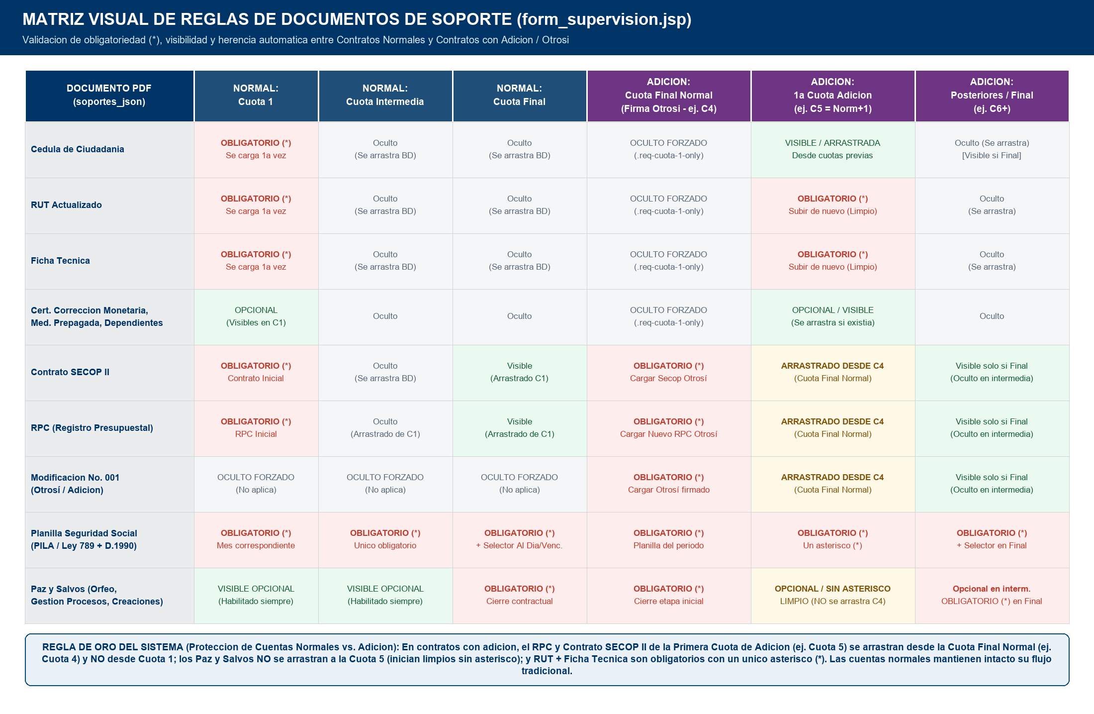
Figura 3. Matriz Operativa de Visibilidad, Obligatoriedad (*) y Arrastre de Soportes PDF (Normal vs. Adición).

A. Flujo en Contratos Normales (Sin Adición)

1. Cuota 1 Normal: Muestra y exige obligatoriamente (*): Cédula, RUT, Ficha Técnica, Contrato SECOP II, RPC (Registro Presupuestal) y Planilla de Seguridad Social. Habilita opcionalmente Certificación de Corrección Monetaria, Medicina Prepagada, Certificado de Dependientes y los tres Paz y Salvos (Orfeo, Gestión de Procesos, Creaciones).

2. Cuotas Intermedias Normales (2 .. N-1): Solo exige obligatoriamente (*) la Planilla de Seguridad Social del período. Oculta los documentos de Cuota 1 (se conservan y arrastran internamente en base de datos desde Cuota 1, incluyendo el RPC) y mantiene visibles como opcionales los Paz y Salvos para que puedan adjuntarse en cualquier momento. La sección Modificación No. permanece oculta.

3. Cuota Final Normal (Informe FINAL): Exige obligatoriamente (*): Planilla de Seguridad Social, selector 'Pago de Seguridad Social' ('Al Día' o 'Mes vencido') y los tres Paz y Salvos (Orfeo, Gestión de Procesos y Creaciones). Mantiene visibles Contrato SECOP II y RPC arrastrados.

B. Flujo en Contratos con Adición / Otrosí (tiene_adicion = true)

1. Cuotas Iniciales (1 .. N-1): Operan exactamente igual que en un contrato normal hasta llegar a la cuota donde se formaliza la adición.

2. Cuota Final Normal con Firma de Otrosí (cuota == cuotasNormales, ej. Cuota 4): En la última cuota de la etapa inicial del contrato (donde se firma el Otrosí), el formulario aplica ocultamiento forzado sobre los documentos exclusivos de Cuota 1 (Cédula, RUT, Ficha Técnica, Corrección Monetaria, Medicina Prepagada, Dependientes) y ÚNICAMENTE muestra y exige obligatoriamente (*): (1) Contrato SECOP II del otrosí, (2) Nuevo RPC de la adición, (3) Modificación No. 001 (Otrosí firmado), (4) Planilla de Seguridad Social y (5) los tres Paz y Salvos de cierre de la etapa inicial.
3. Primera Cuota de la Adición (cuota == cuotasNormales + 1, ej. Cuota 5): Al abrir la primera cuota posterior a la firma del otrosí (cuota == cuotasNormales + 1), el sistema aplica cinco (5) reglas estrictas verificadas en backend y frontend:

• RUT y Ficha Técnica: Deben subirse nuevamente de forma OBLIGATORIA. Ambos
campos muestran un único asterisco rojo (*) y bloquean guardar/radicar si no se adjunta el PDF actualizado (se purga cualquier copia previa).
• Planilla de Seguridad Social: Obligatoria con su asterisco único (*).
• Arrastre desde Cuota Final Normal (Cuota 4): Contrato SECOP II, RPC (Registro Presupuestal) y Modificación No. 001 se heredan automáticamente específicamente desde la Cuota Final Normal (ej. Cuota 4) —y NO desde Cuota 1—, junto con la Cédula arrastrada.
• Paz y Salvos (Orfeo, Gestión de Procesos, Creaciones): Se muestran SIN asterisco rojo (NO obligatorios) y NO se arrastran desde Cuota 4 ni desde cuotas anteriores; inician completamente limpios y vacíos.
• Banner informativo actualizado: Indica explícitamente que deben subirse de nuevo RUT, Ficha Técnica y Seguridad Social, y que Cédula, Contrato Secop II, RPC y Modificación se arrastran si ya están cargados.

4. Cuotas Posteriores y Última Cuota de la Adición (ej. Cuota 6+): Cuotas intermedias posteriores exigen únicamente Seguridad Social; la última cuota de la adición (cierre definitivo) exige Seguridad Social, selector 'Al Día'/'Mes vencido' y los tres Paz y Salvos obligatorios.

8.4 Ciclo Completo de Estados, Revisión, Devolución, Subsanación y Generación en Google Drive
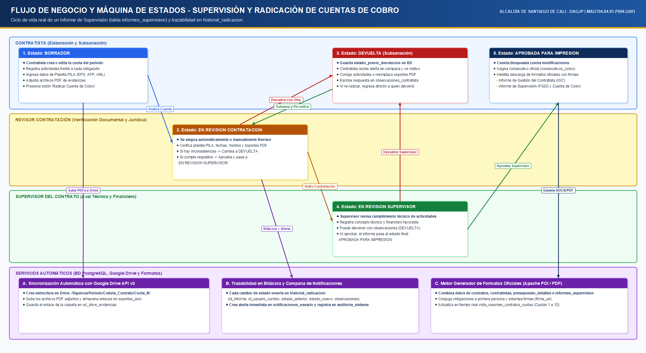
Figura 4. Diagrama de Flujo de Negocio, Estados y Subsanación en la Radicación de Cuentas de Cobro.
ESTADO EN BD | ACTOR RESPONSABLE | OPERACIONES PERMITIDAS Y EFECTOS EN EL SISTEMA
BORRADOR | Contratista | Puede guardar sin completar todos los obligatorios y generar previsualizaciones con marca de agua (_BORRADOR). No es visible como cuenta radicada para revisores.
RADICADA | Contratista -> Contratación | El contratista pulsa 'Radicar Cuenta'. El sistema valida todos los obligatorios, cambia estado, crea notificación de campana y correo HTML, y encola actualización en Google Drive.
VISTO BUENO CONTRATACION / EN REVISION CONTRATACION | Revisor / Contratación (1ª Línea) | Desde procesar_revision.jsp, Contratación verifica soportes formales y jurídicos. Puede asignar un revisor específico (id_revisor_asignado), otorgar visto bueno o trasladar a supervisión.
EN REVISION SUPERVISOR / EN REVISION FINAL | Supervisor (2ª Línea) | El Supervisor asignado revisa las obligaciones ejecutadas (Técnico), el balance financiero y la planilla PILA/Decreto 1990 antes de otorgar aprobación definitiva.
DEVUELTA | Revisor / Supervisor -> Contratista | Requiere diligenciar el motivo de devolución (observaciones_revision). Almacena estado_previo_devolucion, notifica en campana y envía correo HTML con el detalle para que el contratista subsane y re-radique.
APROBADA PARA IMPRESION | Supervisor / Admin -> Todos | Cierre exitoso de la cuota. Dispara la cola asíncrona DRIVE_SYNC_EXECUTOR (hilos DriveSync-Worker-*), estampa las firmas digitales de Contratista y Supervisor, genera INFORME_GESTION.pdf, INFORME_SUPERVISION.pdf (F020) y CUENTA_COBRO.xlsx definitivos sin marca de agua, los sube a DRIVE_CARPETA_CUENTAS_COBRO y notifica al contratista para descarga.

9. ADMINISTRACIÓN FUNCIONAL DE USUARIOS, ROLES, PARÁMETROS Y AUDITORÍA

9.1 Administración de Usuarios (/admin/usuarios)
Permite crear, editar, activar/inactivar cuentas, restablecer contraseñas, cargar usuarios masivamente (masivo_usuarios.jsp) y asignar permisos individuales excepcionales (permisos_usuario.jsp). Por integridad de seguridad, las inactivaciones (activo = false) bloquean al usuario inmediatamente en la siguiente petición HTTP evaluada por AuthFilter.

9.2 Administración de Roles y Permisos (/admin/roles)
A través de lista_roles.jsp y form_rol.jsp, el Administrador puede crear perfiles especializados o ajustar la matriz de checkboxes de los 58 permisos del sistema asociados a cada rol (tabla rol_permisos).

9.3 Parámetros Globales y Carpetas de Google Drive (/admin/configuracion)
La pantalla admin/configuracion.jsp administra la tabla public.configuracion, la cual define las rutas en Google Drive donde el sistema almacena los documentos generados. Cuando se guarda un cambio, ConfiguracionDAO.recargarCache() actualiza el caché en memoria de forma inmediata sin reiniciar Tomcat:
CLAVE DEL PARÁMETRO | FORMATO DEL VALOR | PROPÓSITO OPERATIVO EN EL SISTEMA
DRIVE_CARPETA_CUENTAS_COBRO | ID alfanumérico o URL de carpeta Drive | Carpeta oficial de la vigencia actual donde se crean las subcarpetas de cada contratista/contrato/cuota para guardar informes y cuentas de cobro. Debe actualizarse al iniciar cada año fiscal.
DRIVE_CARPETA_FIRMAS | ID o URL de carpeta Drive | Repositorio central donde se almacenan las imágenes de firmas digitalizadas de contratistas y supervisores cargadas desde Mi Perfil.
DRIVE_CARPETA_IMAGENES_WEB | ID o URL de carpeta Drive | Carpeta destinada a alojar las evidencias gráficas insertadas desde el editor Summernote en los informes.
DRIVE_CARPETA_SISTEMA | ID o URL de carpeta Drive | Carpeta raíz principal de la plataforma en Google Drive.
DRIVE_CARPETA_EVIDENCIAS | Texto exacto: EVIDENCIAS | Define el nombre exacto de la subcarpeta de anexos que se genera dentro de cada carpeta de cuota. Importante: NO ingresar un ID ni URL en este parámetro.

9.4 Auditoría Forense del Sistema (/admin/auditoria)
El módulo consulta en tiempo real la tabla public.auditoria_sistema (a través de AuditoriaDataServlet con paginación DataTables Server-Side). Cada registro conserva marca de tiempo exacta, usuario, rol, dirección IP de origen, tipo de acción ('Ingresó al sistema', 'Salió del sistema', 'Creación de Cuenta', 'Actualización de Cuenta', 'Cambio de Estado', etc.) y descripción detallada de la operación para responder a requerimientos de control interno o entes externos.

10. OPERACIÓN TÉCNICA DIARIA, MONITOREO, BACKUPS Y CAMBIO DE VIGENCIA (SOP DE TI)
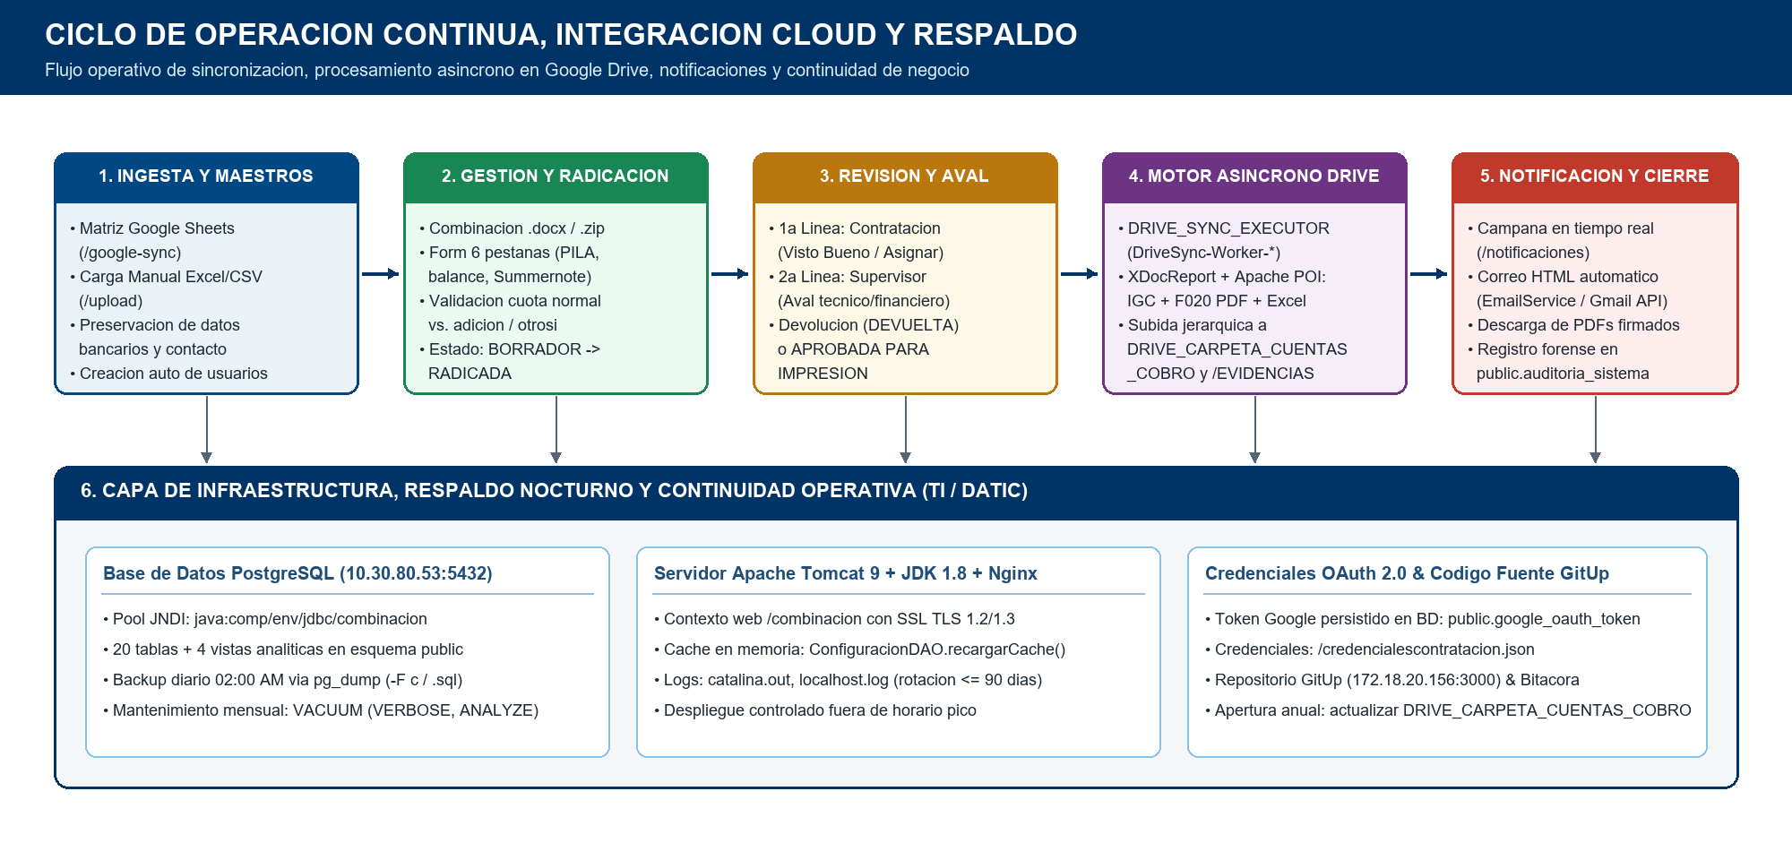
Figura 5. Ciclo de Operación Continua, Integración Cloud, Procesamiento Asíncrono y Respaldo.

10.1 Procedimientos de Arranque, Parada, Reinicio y Verificación de Servicios
Para tareas de mantenimiento programado o actualización de artefactos (combinacion.war), el operador de infraestructura debe verificar el estado de PostgreSQL (10.30.80.53:5432), Apache Tomcat y el proxy Nginx:
# --- ENTORNO LINUX (UBUNTU / RHEL) ---
sudo systemctl status postgresql # Verificar BD activa en 5432
sudo systemctl status tomcat # Verificar contenedor Java EE
sudo systemctl restart tomcat # Reinicio controlado de Tomcat
sudo systemctl reload nginx # Recarga de proxy inverso HTTPS
# --- ENTORNO WINDOWS SERVER ---
net stop Tomcat9 && net start Tomcat9 # Reinicio del servicio Apache Tomcat
sc query postgresql-x64-14 # Verificar servicio PostgreSQL

10.2 Lista de Chequeo Operativa (Checklist Diario, Semanal y Mensual)
FRECUENCIA | ACTIVIDAD OPERATIVA DE VERIFICACIÓN | CRITERIO DE ACEPTACIÓN / EVIDENCIA
Diaria (08:00 AM) | Verificar disponibilidad web de /combinacion/login.jsp y estado de Tomcat/Nginx. | Respuesta HTTP 200 en menos de 2 s; sin errores FATAL en catalina.out.
Diaria (02:00 AM Auto) | Validar ejecución exitosa del respaldo nocturno pg_dump de la BD 'combinacion'. | Archivo .backup generado con tamaño > 0 MB y sin errores de conexión.
Diaria (Continua) | Revisar ausencia de bloqueos en hilos DriveSync-Worker-* y errores OAuth 401/403. | Cuentas aprobadas con enlaces de Drive generados correctamente.
Semanal | Revisar uso de disco en servidor de aplicaciones y logs ($CATALINA_HOME/logs) + sincronización de matriz Google Sheets si hubo novedades. | Espacio libre en disco >= 25%; filas sincronizadas sin excepciones.
Mensual | Ejecutar mantenimiento de estadísticas en PostgreSQL (VACUUM ANALYZE) y purgar logs de Tomcat mayores a 90 días. | Latencia de consultas DataTables estable (< 500 ms).
Anual (Enero) | Ejecutar el procedimiento de Apertura de Nueva Vigencia (Sección 10.5). | Parámetro DRIVE_CARPETA_CUENTAS_COBRO apuntando a nueva carpeta anual.

10.3 Monitoreo de Logs, Pool JNDI y Procesamiento Asíncrono
Ante cualquier comportamiento anómalo durante la radicación o generación de documentos, inspeccione en tiempo real el archivo de salida de Tomcat:
# Inspeccionar últimas líneas del log de Tomcat en tiempo real (Linux):
tail -f /opt/tomcat/logs/catalina.out | grep -E 'ERROR|WARN|DriveSync|DBConnection|AuthInitializer'
# En Windows PowerShell:
Get-Content C:\Tomcat\logs\catalina.*.log -Tail 80 -Wait

Verifique en el arranque que aparezcan las líneas '[DBConnection] Recurso JNDI jdbc/combinacion cargado exitosamente' y '[AuthInitializer] Módulo de autenticación listo.'

10.4 Ejecución de Copias de Seguridad, Restauración y Mantenimiento SQL
Antes de aplicar cualquier actualización de código o parche SQL sobre producción, ejecute obligatoriamente un respaldo manual inmediato y realice mensualmente el análisis de índices sobre las tablas de mayor transaccionalidad:
# 1. Backup completo en formato comprimido custom (antes de despliegues o cambios):
pg_dump -h 10.30.80.53 -p 5432 -U adminjuridica -F c -b -v -f "/backups/combinacion_$(date +%Y%m%d_%H%M).backup" combinacion
# 2. Restauración de emergencia desde archivo .backup:
pg_restore -h 10.30.80.53 -p 5432 -U adminjuridica -d combinacion -c -v "/backups/combinacion_YYYYMMDD_HHMM.backup"
# 3. Mantenimiento preventivo mensual en PostgreSQL (psql):
VACUUM (VERBOSE, ANALYZE) informes_supervision;
VACUUM (VERBOSE, ANALYZE) historial_radicacion;
VACUUM (VERBOSE, ANALYZE) contratos;
VACUUM (VERBOSE, ANALYZE) auditoria_sistema;

10.5 Procedimiento Operativo de Apertura de Nueva Vigencia Anual
Paso 1 — Creación de Carpeta Anual en Google Drive: Desde la cuenta institucional de Google Drive del DAGJP, cree la carpeta raíz de la nueva vigencia (ej. 'CUENTAS DE COBRO 2027') y verifique que la cuenta de servicio/OAuth del aplicativo tenga permisos de Editor sobre ella.
Paso 2 — Actualización del Parámetro en el Sistema: Ingrese como Administrador a Administración -> Configuración del Sistema (/admin/configuracion), edite la clave DRIVE_CARPETA_CUENTAS_COBRO y pegue el nuevo ID o enlace completo de la carpeta recién creada. El caché se recarga al guardar.
Paso 3 — Carga de Matriz y Consecutivos de la Nueva Vigencia: Actualice el origen de la nueva vigencia, ejecute la carga masiva inicial de contratos y cargue la tabla de consecutivos en /consecutivos para el nuevo año.

11. GESTIÓN DE CONTINGENCIAS, SOLUCIÓN DE PROBLEMAS (TROUBLESHOOTING) Y ESCALAMIENTO

11.1 Matriz de Diagnóstico y Solución de Incidentes Frecuentes
# | SÍNTOMA / INCIDENTE REPORTADO | CAUSA RAÍZ PROBABLE | PROCEDIMIENTO OPERATIVO DE SOLUCIÓN
1 | El sistema redirige al Dashboard con alerta 'Acceso Denegado / sin_permiso'. | El rol o usuario no tiene asignado el permiso requerido en PostgreSQL. | Administrador ingresa a Administración -> Usuarios o Roles, asigna el permiso faltante y guarda. AuthFilter lo aplica en la siguiente petición sin cerrar sesión.
2 | Error en log: Mapper.internalMapWrapper NullPointerException al abrir un informe. | Petición concurrente ingresó justo durante una recarga en caliente (hot reload) de Tomcat. | Es un evento transitorio de despliegue. Esperar 3-5 segundos y recargar la página (F5). Realizar despliegues preferiblemente fuera de horario pico.
3 | En primera cuota de adición (ej. Cuota 5) no se ven enlaces o faltan documentos arrastrados. | El contrato no tiene marcados correctamente num_cuotas_numero / tiene_adicion, o el informe de Cuota 4 no tenía cargados SECOP II / RPC. | Verificar en /contratos el número de cuotas normales y el flag de adición; confirmar que la cuota final normal (ej. Cuota 4) posea los PDFs cargados.
4 | El formulario bloquea el envío en Informe FINAL indicando 'Pago de Seguridad Social'. | Por regla de Ley 1955/2019, en tipo FINAL es obligatorio seleccionar 'Al Día' o 'Mes vencido'. | Ir a la pestaña 'Seguridad Social', elegir la opción correspondiente en el selector y verificar el texto legal autogenerado en observaciones financieras.
5 | Error 401 / invalid_grant o falla al subir PDFs a Google Drive. | Token OAuth 2.0 expirado o revocado en public.google_oauth_token. | Verificar existencia de /credencialescontratacion.json, limpiar token vencido si aplica y reautorizar la cuenta institucional OAuth 2.0.
6 | La cuenta pasa a APROBADA PARA IMPRESION pero no aparece inmediatamente en Drive. | La cola asíncrona DRIVE_SYNC_EXECUTOR está procesando múltiples solicitudes o reintentando límites de API Google (429/503). | Esperar 30-60 segundos (reintentos exponenciales automáticos). Si persiste, revisar logs por 'DriveSync-Worker' y usar la sincronización administrativa en la fila.
7 | En la Combinación de Correspondencia faltan datos personales o bancarios recién editados. | Los cambios no fueron guardados o el usuario editó una ficha con cédula diferente. | Verificar en /contratistas los datos del contratista. Recordar que la carga masiva preserva teléfono, correo y dirección existentes.
8 | Al descargar un informe generado, una firma digital aparece vacía o en blanco. | El contratista o el supervisor asignado aún no ha subido su imagen de firma en Mi Perfil. | Solicitar al actor ingresar a Mi Perfil (/usuarios?action=profile), cargar su firma en formato PNG/JPG y volver a regenerar el documento.
9 | Glifos extraños o íconos rotos (♦, â–²) en botones de Summernote o flechas DataTables. | Caché antiguo del navegador cargando CSS previo a la normalización ASCII/UTF-8. | Realizar recarga forzada en el navegador (Ctrl + F5). Verificar que inc/head_assets.jsp conserve el parámetro de versión de caché actualizado.
10 | Error HTTP 500 o 'Cannot get a connection, pool error' hacia PostgreSQL. | Caída temporal del servicio PostgreSQL en 10.30.80.53:5432 o agotamiento del pool JNDI. | Verificar conectividad TCP al puerto 5432 (psql -h 10.30.80.53 -p 5432 -U adminjuridica -d combinacion) y estado del servicio postgresql.
11 | Al editar un informe desde enlace de notificación aparece 'No se encontraron datos' o bloqueo. | El usuario logueado es distinto al contratista dueño del contrato (protección IDOR). | Verificar que la sesión activa corresponda a la cédula del titular del contrato o a un usuario con permiso de revisión/supervisión.
12 | Consecutivo de Cuenta de Cobro aparece vacío en el formato CUENTA_COBRO.xlsx. | No se ha cargado el consecutivo para esa cédula/cuota en el módulo Consecutivos. | El equipo administrativo debe cargar el consecutivo correspondiente en Datos maestros -> Consecutivos (/consecutivos).
13 | Verbos de obligaciones quedan sin conjugar en el Informe de Gestión. | El verbo inicial de la obligación específica aún no está registrado en el diccionario. | Ingresar a Datos maestros -> Diccionario de Verbos (/verbos) y registrar el verbo en infinitivo junto con su conjugación en pasado.
14 | Error 'El archivo excede el tamaño máximo permitido' al subir soportes PDF. | El archivo PDF supera el límite configurado en el servlet multipart o proxy Nginx. | Recomendar al usuario comprimir el PDF (resolución recomendada 150 dpi) por debajo de 10 MB y reintentar el cargue.
15 | Correos de devolución o radicación no llegan a la bandeja de entrada. | Bloqueo temporal SMTP/Gmail API, dirección mal escrita en perfil/BD o filtro de Spam. | Confirmar el correo registrado en /contratistas y /admin/usuarios; revisar logs de EmailService en catalina.out.

11.2 Niveles de Atención, Soporte y Escalamiento Institucional
NIVEL | UNIDAD RESPONSABLE | ALCANCE DE ATENCIÓN | TIEMPO OBJETIVO / CANAL
Nivel 1 — Mesa de Ayuda Funcional | Equipo de Contratación / Apoyo Operativo DAGJP | Orientación de usuarios, restablecimiento de contraseñas, verificación de consecutivos, dudas sobre soportes PDF (normal vs. adición) y revisión de estados. | Atención inmediata en horario laboral vía correo / mesa interna DAGJP.
Nivel 2 — Administración e Infraestructura TI | Administradores del Sistema y DATIC (Infraestructura / BD) | Reinicio controlado de Tomcat/Nginx, monitoreo de logs catalina.out, validación de conectividad 10.30.80.53:5432, copias pg_dump/pg_restore y configuración Google Drive. | Respuesta <= 2 horas hábiles; incidentes críticos de disponibilidad <= 30 min.
Nivel 3 — Ingeniería de Software y Mantenimiento | Equipo de Desarrollo / Ingeniería DAGJP | Ajustes en código fuente Java/JSP, cambios de reglas de negocio, parches SQL estructurales, actualización de las 14 plantillas y control de versiones en GitUp (172.18.20.156:3000). | Gestión mediante registro en bitácora (modificaciones_realizadas.md) y ventana programada.

